SRS评审PPT架构设计

## Vision & Scope文档

[反映了客户的真实意愿（1）]

## Context Diagram描述建议的方案

[（上下图）内容描述完整 （2）]

## 用户分类文档

[1用户群（3）+分类（5）；2用户代表（4）+邀请确认邮件（3）+分类（5），并明确了相关职责（4）；3确认各个用户代表的需求（6）]

## 界面原型

[1相关原型，原型制作工具，工具缺陷（7）]

## 用例文档

[1每个用户的需求描述，模版（8）；2.用例图、用例场景说明、界面原型、DM（9）；3.工具（9）；4.每个用户的非功能性需求，描述正确（10）]

## QFD

[每个用户的需求优先级和排序，汇总（11）；2.量化方法以及成效（11）]

## JAD

[1.每个需求的可行性论证（12）2.不可行的需求（12）3.会议记录，完整性（13）；4.需求冲突以及解决(18)]

是否清晰地定义了需求，可以移交给另一小组设计、实现而依然理解正确？

## SRS

[1.完整性（15）；2.功能和非功能的需求（15）；3.全部用户优先级排序（16）；4.优先级排序参照用户群的分类，即系数，如下图（17）；5.数据字典（19）；6.ER图（20）；7.系统的实现环境+运行环境（21）；8.用户的需求来源，之间的链接关系/索引关系（22）；9.对话框图（23），用例与对象匹配（24）]

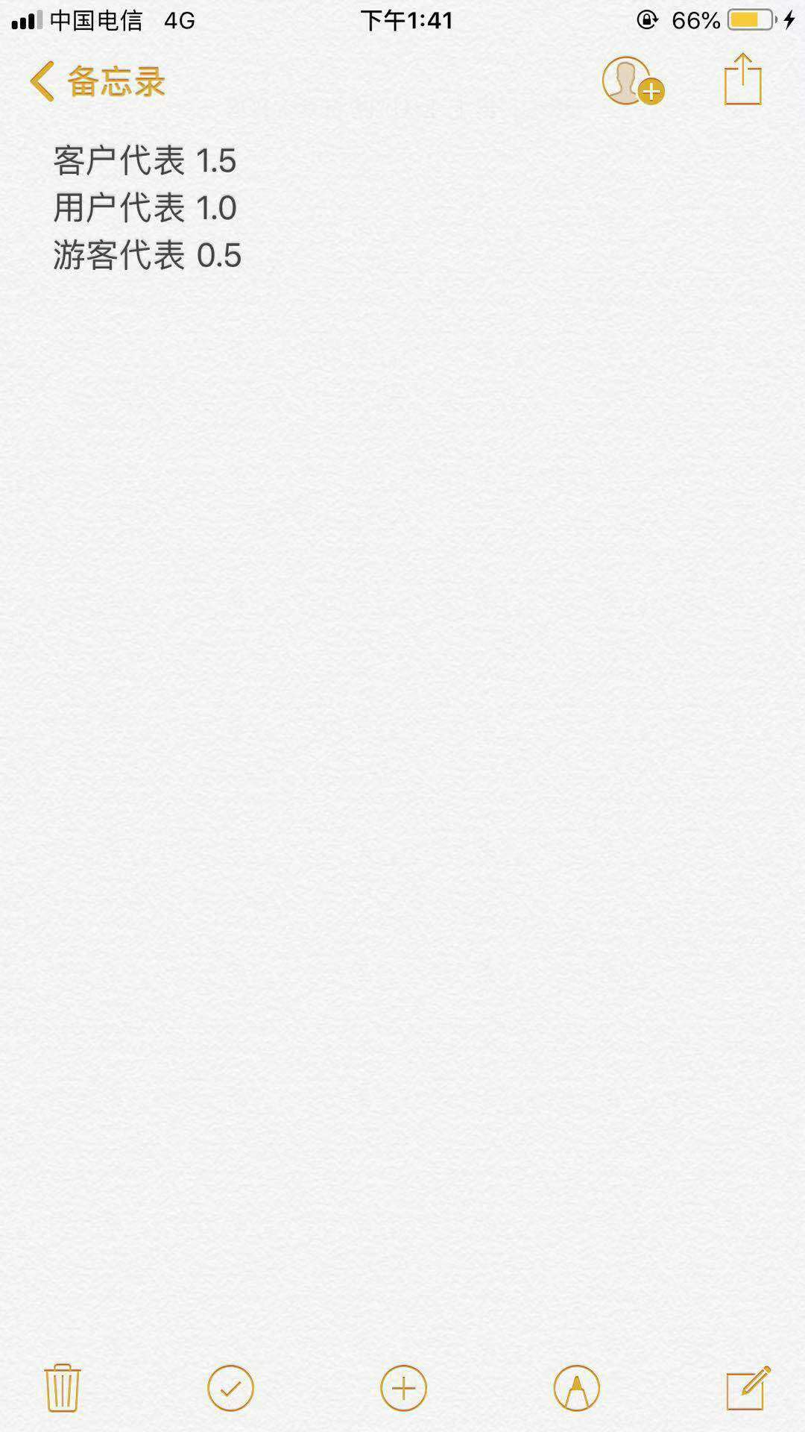

### 测试用例

[1.独立地测试和验证每个需求,Test Case,模版（25）；2.test Case的设计方法，以及数量统计]

## 用户手册

[便于SRS的理解和评审,正确、有效（27）]

## 内部评审

[1.srs内部评审记录（28）2.评审后修改（29）]

## 文档展示

[1.针对SRS Baseline，正式发布的相关准备；基准版本号；提交配置系统（30）]

## 参考文献

[需求分析阶段的文档]

## 绩效评价

{特别说明：[]里面的文字是PPT上面应该体现的内容，（）里面带数字对应评审条目，红色文字为未完成的部分或者需要修改的地方}